МИНИСТЕРСТВО НАУКИ И ВЫСШЕГО ОБРАЗОВАНИЯ РОССИЙСКОЙ ФЕДЕРАЦИИ
Федеральное государственное автономное образовательное учреждение высшего образования
«Национальный исследовательский
Нижегородский государственный университет им. Н.И. Лобачевского»
(ННГУ)

Институт информационных технологий, математики и механики

Кафедра: высокопроизводительных вычислений и системного
программирования

Направление подготовки: «Фундаментальная информатика и информационные технологии»

Профиль подготовки: «Инженерия программного обеспечения»

ОТЧЕТ
по учебной практике (научно-исследовательской работе (получение первичных навыков научно-исследовательской работы))
вид практики

на тему:
«Программная реализация метода частиц в ячейках»

Выполнил: студент
группы 3823Б1Фи3
__________________ Кутузов И.А.
Подпись

Научный руководитель:
к.т.н., доцент, зав. каф. ВВиСП
___________________ Мееров И.Б.
Подпись

Нижний Новгород
2025

Содержание
Введение 4
Постановка задач 5
1. Описание метода PIC 6
1.1. Модель 6
1.2. Схема решения 7
2. Реализация 9
2.1. Архитектура 9
2.1.1. Ядро 9
2.1.2. Модули 10
2.1.3. Сетка 10
2.1.4. Электромагнитное поле 11
2.1.5. Частицы 11
2.1.6. Другие структуры и классы 12
2.2. Модуль Particle Solver 13
2.2.1. Описание модуля 13
2.2.2. Реализация 13
2.2.3. Тестирование 14
2.3. Модуль Particle Loop Edge Condition 16
2.3.1. Описание модуля 16
2.3.2. Реализация 16
2.3.3. Тестирование 17
2.4. Модуль Particle Generator 18
2.4.1. Описание модуля 18
2.4.2. Конфигурация модуля 18
2.4.3. Реализация 19
2.4.4. Тестирование 19
2.5. Модуль Data Sampler 23
2.5.1. Описание модуля 23
2.5.2. Конфигурация модуля 23
2.5.3. Формат выходного файла 24
2.5.4. Реализация 24
2.6. Система автоматической визуализации 26
2.6.1. Описание 26
2.6.2. Выходные данные 26
2.6.3. Запуск 26
2.6.4. Реализация 26
3. Эксперимент. Ленгмюровские колебания холодной плазмы 27
3.1. Параметры эксперимента 27
3.1.1. Параметры сеток поля и частиц 27
3.1.2. Параметры распределения частиц 27
3.1.3. Параметры поля 27
3.1.4. Параметры симуляции 28
3.1.5. Используемые модули 28
3.1.6. Параметры сбора данных 28
3.2. Ожидаемый результат 29
3.3. Результаты эксперимента 30
Заключение 32
Список литературы 33
Приложение 34
1. Подробная диаграмма архитектуры проекта 34
2. Ссылка на GitHub репозиторий 35

Введение
Метод частиц в ячейках (Particle-in-Cell или PIC), предложенный в середине 1950-х годов, является численным подходом моделирования поведения систем заряженных частиц, взаимодействующих с электромагнитным полем. Суть метода заключается в дискретизации непрерывного электромагнитного поля и представлении его в виде сетки, накрывающей область рассматриваемого пространства. Движение заряженных частиц обрабатывается по классическим законам механики, а динамика создаваемого ими поля рассчитывается в соответствии с уравнениями Максвелла.
Актуальность метода напрямую связана с увеличивающейся потребностью эффективного и точного моделирования поведения заряженных частиц в различных условиях, обусловленной непрерывным развитием в таких областях как лазерная техника, управляемый термоядерный синтез и т.д.
Цель представленной работы – изучить метод PIC, реализовать демонстрационный код, реализующий этот метод и проверить полученную программу на классической задаче ленгмюровских колебаний холодной плазмы.
Работа выполнялась в паре. В данной части работы рассматривается:
- схема Бориса, используемая для численного решения уравнений движения частиц;
- разработка архитектуры кода;
- реализация схемы движения частиц и циклических граничных условий;
- реализация модуля DataSampler и автоматической системы визуализации, отвечающих за сбор данных и интерпретацию результатов экспериментов.
В части работы, выполненной напарником, рассматриваются алгоритм интерполяции электромагнитного поля, процедура взвешивания частиц и численное решение уравнений Максвелла методом конечных разностей во временной области (FDTD).
Работа выполнена на языке C++ с использованием объектно-ориентированного подхода. Полученный комплекс реализует указанную вычислительную схему и пригоден для расширения.

Постановка задач
Цель работы: реализовать замкнутый двумерный Particle-in-Cell код. Для достижения цели необходимо решить следующие задачи:
1) Изучить метод частиц в ячейках,
2) Разработать архитектуру кода,
3) Реализовать функционал следующих модулей:
  - ParticleSolver - вычисление скорости частиц и обработка их перемещение в пространстве;
  - ParticleGenerator - генерация начального положения и скоростей частиц в соответствии с заданными параметрами распределения;
  - ParticleLoopEdgeCondition - циклические граничные условия для движения частиц;
  - DataSampler - сбор информацию о состоянии физической системы на протяжении всей симуляции и запись результатов в файлы.
4) Проверить корректность работы модульными тестами,
5) Провести интеграционный эксперимент - ленгмюровские колебания холодной плазмы.

1. Описание метода PIC

1.1. Модель
Рассматривается задача численного моделирования динамики электромагнитного поля и находящихся в нём заряжённых частиц, движущихся в двумерной плоскости.
Будем рассматривать трехмерную область $V$ в виде прямоугольного параллелепипеда
$$V=\{\left(x,y,z\right):x_{min}≤x≤x_{max}, y_{min}≤y≤y_{max}, z=0\};$$
Область $V$ называется расчётной.
В каждой точке расчётной области определено значение электромагнитного поля, состоящее из двух трехмерных векторов: * $\vec{E}$ - электрическое поле (3-х мерный вектор); * $\vec{B}$ - магнитное поле (3-х мерный вектор).
Заряженные частицы, движущиеся по расчётной области, определяются следующими параметрами:
- $q$ - заряд (скаляр);
- $m$ - масса (скаляр);
- $w$ - вес частицы - количество частиц в макрочастице (целое число);
- $\vec{r}$ - текущее положение в пространстве (3-х мерный вектор, $z=0$);
- $\vec{v}$ - текущая скорость (3-х мерный вектор, $z=0$).
Макрочастица - частица, движение которой описывает движение группу частиц, находящихся в непосредственной близости, все частицы $w$ - число частиц в такой группе.
Для представления значений поля в каждой точке пространства область $V$ покрывается равномерной сеткой, содержащей $n_{x}×n_{y}$ узлов (т.е. $\left(n_{x}-1\right)×\left(n_{y}-1\right)$ ячеек). Расстояние между узлами (размеры клетки) равны $Δx$ и $Δy$:
$$Δx=\frac{x_{max}-x_{min}}{n_{x}}, Δy=\frac{y_{max}-y_{min}}{n_{y}}.$$
Каждый узел $u$ сетки содержит следующие значения:
- ${\vec{E}}_{u}$ - значение электрического поля в узле (3-х мерный вектор);
- ${\vec{B}}_{u}$ - значение магнитного поля в узле (3-х мерный вектор);
- ${\vec{J}}_{u}$ - плотность тока, создаваемого движущимися по близости заряжёнными частицами (3-х мерный вектор).
Для определения значений поля в произвольной точке пространства используется линейная интерполяция по ближайшим к точке узлам сетки.
Начальные условия:
- Сетка $n_{x}×n_{y}$ , для каждого узла $u$ которой определены начальные значения ${\vec{E}}_{u_{0}}, {\vec{B}}_{u_{0}}, {\vec{J}}_{u_{0}}=0$;
- Множество частиц $P$, для каждой из которых заданы значения $q$, $m$, $\vec{r}={\vec{r}}_{0}$ , $\vec{v}={\vec{v}}_{0}$.

1.2. Схема решения
Для решения поставленной задачи используется итерационный процесс, каждый шаг которого состоит из следующих этапов:
- Обновление значений электромагнитного поля в узлах сетки, путём численного решения уравнений Максвелла по методу FDTD (Finite-Difference Time-Domain);
- Обновление положения и скорости частиц, путём численного решения уравнений движения по схеме Бориса;
- Взвешивание токов, создаваемых движущимися заряжёнными частицами, и сохранения их значений в узлах сетки.
Производится $N$ итераций с временным шагом $Δt$.

  - Численное решение уравнений движения частиц по схеме Бориса
На каждой итерации симуляции новое положение каждой частицы высчитывается по формуле
$${\vec{r}}_{new}={\vec{r}}_{old}+{\vec{v}}_{new} Δt,$$
где $Δt$ - шаг по времени между итерациями.
Следовательно, на каждой новой итерации необходимо вычислять новую скорость частицы на основании данных с предыдущей итерации и значений поля в местоположении частицы.
В дальнейших вычислениях вместо скорость частицы $\vec{v}$ будет использоваться импульс частицы $\vec{p}$, значения $\vec{v}$ и $\vec{p}$ однозначно связаны соотношением
$$v=\frac{p}{m}{\left(1+{\left(\frac{p}{mc}\right)}^{2}\right)}^{-\frac{1}{2}},$$
где $c$ - скорость света в вакууме.
Импульс частицы изменяется под воздействием силы Лоренца в соответствии со вторым законом Ньютона в релятивистской форме:
$$\left\{\begin{matrix}\frac{∂\vec{p}}{∂t}=q\left(\vec{E}+\frac{1}{c}\vec{v}×\vec{B}\right), \\ \frac{∂\vec{r}}{∂t}=\vec{v}=\vec{p}⋅\frac{1}{m}{\left(\sqrt{1+{\left(\frac{p}{mc}\right)}^{2}}\right)}^{-1}.\end{matrix}\right.$$
Пусть $\vec{u}=\vec{p}⋅\frac{1}{mc},$ $γ=\sqrt{1+{\left| \vec{u} \right|}^{2}}=\sqrt{1+u^{2}},$ тогда:
$$\left\{\begin{matrix}\frac{∂u}{∂t}=\frac{q}{mc}\left(\vec{E}+\frac{1}{γ}\vec{u}×\vec{B}\right), \\ \frac{∂r}{∂t}=\frac{c}{γ}\vec{u}.\end{matrix}\right.$$
К первому уравнению системы применим разностное соотношение $\vec{u}=\frac{{\vec{u}}_{new}+{\vec{u}}_{old}}{2}$ и получим:
$$\frac{{\vec{u}}_{new}-{\vec{u}}_{old}}{Δt}=\frac{q}{mc}\left(\vec{E}+\frac{{\vec{u}}_{new}+{\vec{u}}_{old}}{2γ_{old}}×\vec{B}\right).$$
Перейдя к новым переменным
$${\vec{u}}^{\left(-\right)}=u_{old}+\frac{qΔt}{2mc}\vec{E}, {\vec{u}}^{\left(+\right)}=u_{new}-\frac{qΔt}{2mc}\vec{E},$$
получим:
$$\frac{{\vec{u}}^{\left(+\right)}-{\vec{u}}^{\left(-\right)}}{Δt}=\frac{q}{2γ_{old}mc}\left(\left({\vec{u}}^{\left(+\right)}+{\vec{u}}^{\left(-\right)}\right)×\vec{B}\right),$$
где ${\vec{u}}^{\left(-\right)}$ вычисляется по текущим значениям, а ${\vec{u}}^{\left(+\right)}$ является искомой величиной.
Полученное соотношение представляет собой систему из 3-х линейных уравнений с тремя неизвестными (уравнение и неизвестная для каждой из осей $x,y,z$) и невырожденной матрице. Такая система имеет единственное решение.
Но на практике решение такой системы является слишком вычислительно сложным методом, поэтому в реальных ситуациях используют схему Бориса:
$${\vec{p}}_{new}=mc ⋅ {\vec{u}}_{new};$$
$${\vec{u}}_{new}={\vec{u}}^{\left(+\right)}+\frac{qΔt}{2mc};$$
$${\vec{u}}^{\left(+\right)}= {\vec{u}}^{\left(-\right)}+ {\vec{u}}^{`} × \vec{s};$$
$$\vec{s}=\vec{t}⋅\frac{2}{1+{\left| \vec{t} \right|}^{2}};$$
$${\vec{u}}^{`}= {\vec{u}}^{\left(-\right)} + {\vec{u}}^{\left(-\right)}× \vec{t};$$
$$\vec{t}=\vec{B}⋅\frac{qΔt}{2⋅γ_{old} ⋅mc};$$
$${\vec{u}}^{\left(-\right)}={\vec{u}}_{old}+\vec{E}⋅\frac{qΔt}{2mc};$$
$$γ_{old}=\sqrt{1+{\left| {\vec{u}}_{old} \right|}^{2}};$$
$${\vec{u}}_{old}={\vec{p}}_{old}⋅\frac{1}{mc}.$$
Таким образом, схема Бориса преобразует импульс частицы ${\vec{p}}_{old}$ с предыдущей итерации в новое значение ${\vec{p}}_{new}$ - имульс частицы на текущей итерации. Переведя имульс ${\vec{p}}_{new}$ в скорость ${\vec{v}}_{new}$ , можем получить новое положение частицы ${\vec{r}}_{new}$ .

2. Реализация

2.1. Архитектура
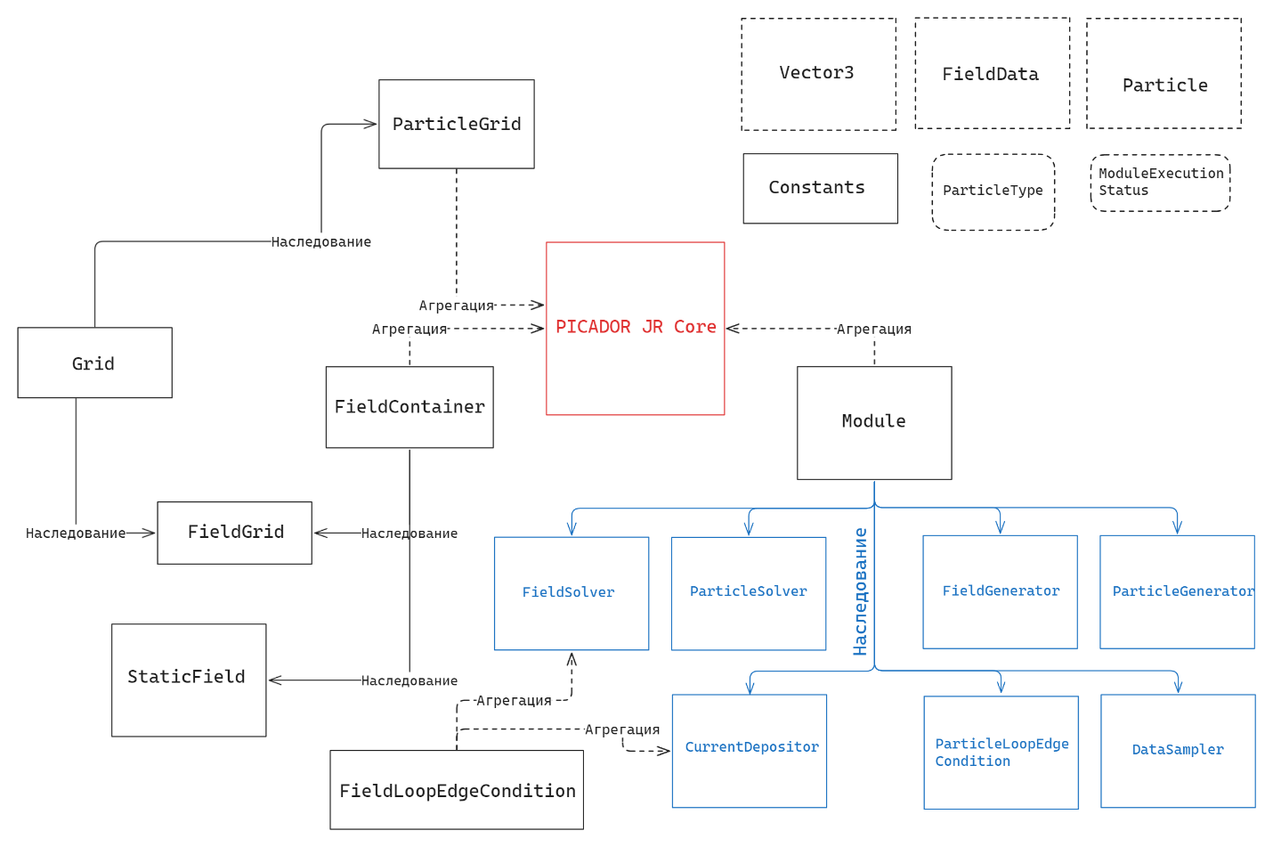
Рис.1. Диаграмма архитектуры проекта

2.1.1. Ядро
Центральным элементом системы является ядро - PicadorJrCore. Ядро отвечает за обработку главного цикла симуляции, вызов основных методов модулей и предоставление им доступа к информации об электромагнитном поле и частицах.
Ядро содержит указатели на используемый контейнер поля (FieldContainer) и Сетку частиц (ParticleGrid), а также список (массив) используемых модулей. Добавление модулей осуществляется посредством специального метода ядра - insertModule().

2.1.2. Модули
Модули - компоненты системы, осуществляющие все основные расчеты. Каждый реализованный модуль наследуется от абстрактного класса Module, содержащего три основных абстрактных метода onBegin(), onUpdate() и onEnd(), которые вызываются ядром до начала симуляции, каждую итерацию симуляции и после окончания симуляции соответственно. Каждый метод возвращает значение типа ModuleExecutionStatus, которое может принимать два значения: Success и Error. Если после вызова одного из методов модуль вернул значение Error, ядро исключает его из списка модулей и далее его не использует.
Перечень реализованных в текущей версии модулей:
1. FieldSolver - вычисляет и обновляет значения электромагнитного поля;
2. ParticleSolver - вычисляет скорости частиц и обрабатывает их перемещение в пространстве;
3. CurrentDepositor - вычисляет и записывает в сетку значения токов, создаваемых движущимися частицам;
4. FieldGenerator - генерирует начальные значения в сетке поля;
5. ParticleGenerator - генерирует начальное положение и скорости частиц в соответствии с заданными параметрами распределения;
6. ParticleLoopEdgeCondition - циклические граничные условия для движения частиц;
7. DataSampler - собирает информацию о состоянии физической системы на протяжении всей симуляции и записывает результаты в файлы.

2.1.3. Сетка
Сетка (Grid) - базовый класс, содержащий основные параметры, необходимые для задания сетки: точку начала отсчета, число ячеек по обеим осям и размеры одной ячейки. Дополнительно, реализован параметр padding, определяющий кол-во дополнительных ячеек по краям сетки.
Важно понимать, что класс Grid не содержит каких-либо структур для хранения данных в сетке. Это обусловлено тем, что в разных сетках (ParticleGrid, FieldGrid) данные хранятся в разных элементах сетки: в сетке частиц данные хранятся в ячейках, а в сетке поля - в узлах.

2.1.4. Электромагнитное поле
Информация об электромагнитном поле в некоторой точке представляется структурой FieldData, содержащей три трехмерных векторных значения:
- E - электрическое поле;
- B - магнитное поле;
- J - токи, создаваемые частицами.
В такой форме информация о поле хранится в Контейнере поля. FieldContainer - абстрактный класс, являющийся базовым для всех контейнеров поля.
В текущей версии реализованы два контейнера поля:
- Статическое поле (StaicField);
- Сетка поля (FieldGrid), содержащая информацию о множестве точек двумерного пространства (основной контейнер поля).

2.1.5. Частицы
Данные об одной частице хранятся в структуре Particle, содержащей всю основную физическую информацию о типе частицы (тип, масса, заряд), положении и движении частицы в пространстве (положение и импульс), а также такие параметры как "вес", флаг перехода в другую ячейку и индекс отслеживания (для сбора данных о траектории частиц).
Заметим, что вместо скорости в структуре Particle хранится импульс. Такое решение обусловлено формулами, используемыми в вычислениях движения частиц. Вместе со структурой предоставлены методы перевода импульса в скорость и обратно.
Множество частиц (ансамбль) хранится в сетке частиц (ParticleGrid). В каждой ячейке сетки хранится массив содержащихся в ней частиц. При движении частицы могут покидать пределы своих ячеек, в таком случае они перекладывается в другие ячейки. Размеры ячеек должны выбираться в соответствии со следующим условием: за одну итерацию симуляции частица не может переместится дальше, чем в соседнюю ячейку.
Схема хранения частиц по ячейкам предназначена для эффективной параллельной обработки движения частиц, но в текущей версии программы такая возможность не реализована.

2.1.6. Другие структуры и классы
Vector3 - структура, используемая для представления трехмерных векторов. В её реализацию входят все необходимые операции и функции векторной математики:
- Сложение, вычитание;
- Покомпонентное умножение и деление;
- Умножение на число;
- Скалярное произведение;
- Векторное произведение;
- Взятие длины вектора;
- Нормализация (приведение к единичному вектору).

Constants - класс, содержащий несколько статических полей, представляющих собой набор необходимых в вычислениях физических постоянных (в СГС):
- Скорость света;
- Масса электрона;
- Заряд электрона;
- Значение числа π.

2.2. Модуль Particle Solver

2.2.1. Описание модуля
Модуль Particle Solver предназначен для:
- Интегрирования уравнений движения частиц по методу Бориса;
- Обработки перемещения частиц между ячейками сетки частиц (ParticleGrid).

2.2.2. Реализация
Информация о частице хранится в структуре Particle:
struct Particle {
ParticleType type; // Тип частицы: Photon, Proton, Electron, Positron
size_t weight; // "Вес" / Фактор частицы
double mass; // Масса частицы
double charge; // Заряд частицы
Vector3 location; // Положение частицы
Vector3 impulse; // Импульс частицы
bool transferFlag; // Флаг перехода в другую ячейку
unsigned short int trackingID = 0; // Опциональный индекс отслеживания, необходим для сбора данных о частице
};
Метод onUpdate(), вызываемый ядром каждую итерацию симуляции, проходит по всем ячейкам сетки частиц, внутри каждой ячейки - по всем частицам. Обновление каждой частицы происходит в следующем порядке:
- Из предоставляемого ядром контейнера поля берётся значение электромагнитного поля в точке location - местоположении частицы;
- С помощью метода calculateNewParticleImpulse высчитывается новый импульс частицы, который затем преобразуется в скорость для дальнейших вычислений;
- Происходят проверки на превышение скорости света и на "длинный прыжок" - перёд частицы дальше, чем на одну клетку;
- По полученной на шаге 2 скорости вычисляется новое положение частицы;
- Происходит проверка на вылет частицы из текущей ячейки: если частицы покинула ячейку, она помечается флагом transferFlag.
После первого прохода по всем ячейкам, модуль начинает второй - проход переноса. На этом проходе частицы, помеченные флагом transferFlag перекладываются в новые ячейки.

2.2.3. Тестирование
  - Тест “Релятивистское ускорение в статическом поле”
Дана одна частица с начальными параметрами: * $q=e^{-}$ ; * $m=m_{e},\text{ где }m_{e}\text{ - масса электрона;}$ * $\vec{r}=0$; * $\vec{v}=0$.
В каждой точке пространства электромагнитное поле определено следующими значениями: * $\vec{E}=\left(E_{0},0,0\right), E_{0}=10$; * $\vec{B}=0.$
Производится $N=2000$ итераций с временным шагом $Δt$
$$Δt=\frac{mc}{qE_{0}N}.$$
Полученный результат сравнивается с аналитическим:
$${\vec{r}}_{a}=\left(\frac{mc^{2}}{qE_{0}}\left(\sqrt{2}-1\right), 0, 0\right), \vec{p_{a}}=\left(-1⋅mc, 0, 0\right).$$
Тест считается пройденным, если абсолютная ошибка по обеим осям координат составляет:
- Для $\vec{r}$ - не более $0,1$;
- Для $\vec{v}$ - не более ${10}^{-25}$.
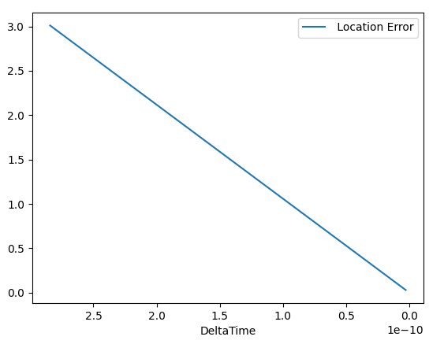
С уменьшением временного шага $Δt$ и соответствующим ростом числа итераций $N$ ожидается линейное уменьшение абсолютной ошибки - схождение метода к правильному ответу.
Рис.2. График сходимости ошибки

Горизонталь: Временной Шаг (в сторону уменьшения) Вертикаль: Абсолютная ошибка;
Результат соответствует ожидаемому - ошибка уменьшается линейно.

  - Тест Осцилляция в статическом поле
Дана одна частица с начальными параметрами: * $q=e^{-}$ ; * $m=m_{e},\text{ где }m_{e}\text{ - масса электрона;}$ * $\vec{r}=0$; * $\vec{p}=\left(p_{0},0,0\right), p_{0}={10}^{-20}$.
В каждой точке пространства электромагнитное поле определено следующими значениями: * $\vec{E}=0$; * $\vec{B}=\left(B_{0},0,0\right), B_{0}=100$
Производится $N=700$ итераций с временным шагом $Δt$
$$Δt=\frac{πmc}{\left|q\right|B_{0}N}\sqrt{1+{\left(\frac{p_{0}}{mc}\right)}^{2}}.$$
Полученный результат сравнивается с аналитическим:
$${\vec{r}}_{a}=\left(0, -\frac{2p_{0}c}{qB_{0}}, 0\right), \vec{p_{a}}=\left(-p_{0}, 0, 0\right).$$
Тест считается пройденным, если абсолютная ошибка по обеим осям координат составляет:
- Для $\vec{r}$ - не более $0,1$;
- Для $\vec{v}$ - не более ${10}^{-25}$.
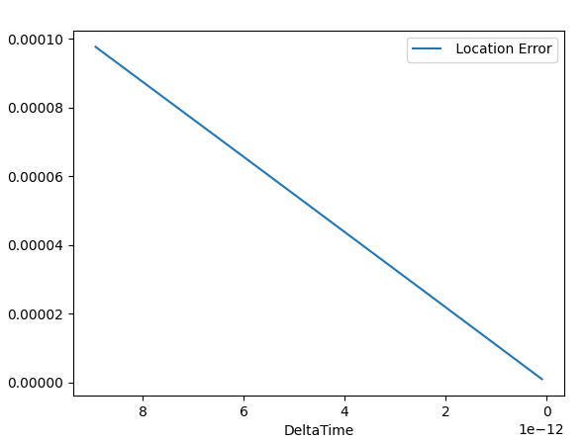
С уменьшением временного шага $Δt$ и соответствующим ростом числа итераций $N$ ожидается линейное уменьшение абсолютной ошибки - схождение метода к правильному ответу.
Рис.3. График сходимости ошибки

Горизонталь: Временной Шаг (в сторону уменьшения) Вертикаль: Абсолютная ошибка;
Результат соответствует ожидаемому - ошибка уменьшается линейно.

2.3. Модуль Particle Loop Edge Condition

2.3.1. Описание модуля
Модуль ParticleLoopEdgeCondition предназначен для обработки циклических граничных условий движения частиц.
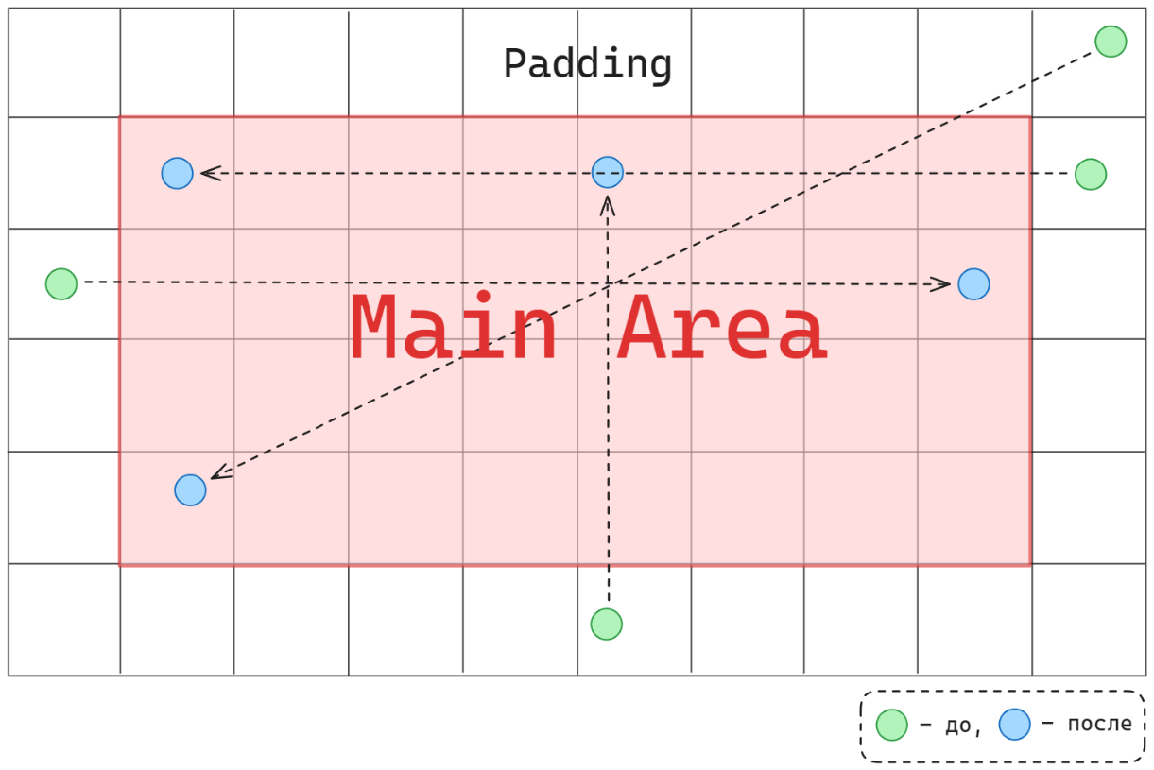
Во время своего движения частицы могут покинуть пределы основной области сетки и выйти в дополнительные ячейки - padding. Данный модуль перемещает все частицы, находящиеся в дополнительных ячейках по принципу, указанному на рисунке.
Рис.4. Принцип работы циклических граничных условий

2.3.2. Реализация
Метод onBegin(), вызываемый ядром перед началом симуляции, проверяет наличие у сетки частиц дополнительных ячеек (padding > 0). Если дополнительные ячейки отсутствуют, метод возвращает ModuleExecutionStatus::Error, что приводит к отключению модуля ядром.
Метод onUpdate(), вызываемый ядром каждую итерацию симуляции, проходит по всем дополнительным ячейкам, прилегающим к основной области сетки. Такое обход обусловлен тем, что, при корректных настройках симуляции, за одну итерацию частица не может переместиться дальше, чем в соседнюю ячейку. Поскольку на конец текущей итерации все частицы будут перемещены из дополнительных ячеек в основную область, ни одна частица не сможет попасть в дополнительные ячейки, расположенные за непосредственно прилегающими к основной области сетки.
Для каждой ячейки вызывается метод processPaddingCell. Этот метод вычисляет индексы ячейки, в которую должно происходить перемещение частиц (с помощью метода calculateLoopingCell), затем проходит по всем частицам ячейки и осуществляет соответствующее перемещение.

2.3.3. Тестирование
Все тесты проводились на сетке $3×3$ ячейки с padding = 1, следовательно, итоговое разрешение сетки $4×4$ ячейки. Проводились следующие тесты:
- Корректность работы для одной частицы, находящейся в одной из дополнительных ячеек (проверялось для всех ячеек);
- Корректность работы для случая, когда в каждой дополнительной ячейке находится по одной частице;
- Корректность работы для случая, когда в каждой дополнительной ячейке находится несколько частиц.

2.4. Модуль Particle Generator

2.4.1. Описание модуля
Модуль ParticleGenerator предназначен для создания и начального распределения частиц по расчётной области (далее - генерации).

2.4.2. Конфигурация модуля
В конструктор модуля ParticleGenerator необходимо подать целое число seed, на основании которого будут генерироваться псевдослучайные значения.
Параметры создаваемых частиц определяются набором профилей генерации (ParticleGenerationProfile). Каждый профиль определяет правила генерации одного типа частиц и указывает:
- sampleParticle - частица-образец от которой будут копироваться параметры particleType - тип частицы, mass - масса и charge - заряд;
- particleDensityFunction - $d\left(r\right)$ - функция плотности распределения частиц, имеющая следующий прототип: double f(Vector3 location) (принимает вектор положения в пространстве, возвращает плотность);
- temperatureFunction - $t\left(r\right)$ - функция температуры частиц. Температура влияет на среднее квадратическое отклонение начальной скорости частиц. Функция имеет следующий прототип: double f(Vector3 location) (принимает вектор положения в пространстве, возвращает температуру);
- initialImpulseFunction - $p\left(r\right)$ - функция начального импульса частиц, имеющая следующий прототип: Vector3 f(Vector3 location) (принимает вектор положения в пространстве, возвращает значение начального импульса);
- particleFactorFunction - $f\left(r\right)$ - функция веса $w$ частиц, имеющая следующий прототип: size_t f(Vector3 location) (принимает вектор положения в пространстве, возвращает значение веса частицы).
Профили генерации можно добавлять с помощью метода addGenerationProfile.

2.4.3. Реализация
Метод onBegin(), вызываемый ядром перед началом симуляции, проходит по всем ячейкам основной области сетки частиц и вызывает для них метод generateParticlesForCell. Указанный метод проходит по каждому профилю генерации и создаёт частицы по представленному ниже принципу.
Количество частиц в ячейке находится по формуле
$$d\left(r\right) ⋅ Δx ⋅ Δy ⋅ Δz / f\left(r\right),$$
где $d\left(r\right)$ - функция плотности частиц, $Δx$ и $Δy$ - размеры ячейки, $Δz=Δy$, $f\left(r\right)$ - функция веса частицы, а $r$ - координаты центра ячейки.
Положение каждой частицы внутри ячейки выбирается случайным образом в соответствии с равномерным распределением.
Начальная скорость частицы задаётся случайным образом в соответствии с нормальным распределением, близким к распределению Максвелла. Параметры распределения:
$$μ=p_to_v\left( p\left(r\right), m \right), σ=\sqrt{\frac{t\left(r\right)}{m}},$$
где $p_to_v$ - функция, преобразующая импульс в скорость, $p\left(r\right)$ - функция начального импульса частиц, $t\left(r\right)$ - функция температуры, $m$ - масса частицы, $r$ - положение частицы.
Остальные параметры частицы копируются у частицы-образца, указанной в профиле генерации.

2.4.4. Тестирование
  - Модульное тестирование
Для модуля ParticleGenerator были реализованы следующие модульные тесты:
- Корректность равномерного распределения с единственным профилем генерации;
- Корректность для произвольного распределения с единственным профилем генерации;
- Проверка отсутствия сгенерированных частиц в дополнительных ячейках сетки частиц;
- Корректность постоянного веса частиц;
- Корректность непостоянного веса частиц;
- Проверка: начальные скорости частиц при низкой температуре (${10}^{-40}$) должны быть близки к нулю.

  - Проверка начального распределения скоростей
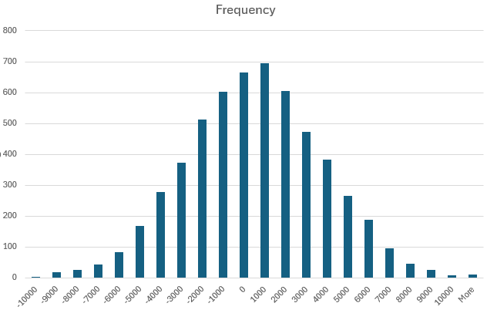
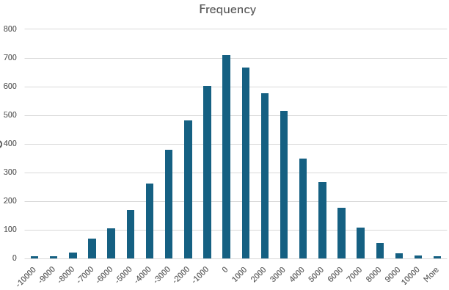
Для проверки совпадения начального распределения с нормальным были построены следующие графики:
Рис.6. Распределение начальных скоростей частиц по оси y
Рис.5. Распределение начальных скоростей частиц по оси x
Ожидается, что скорости частиц распределены по нормальному закону. Вид графиков совпадает с ожидаемым.

  - Графики начальных распределений частиц
В качестве эксперимента были построены графики начальных распределений частиц при различных функциях плотности (каждая точка - частица):
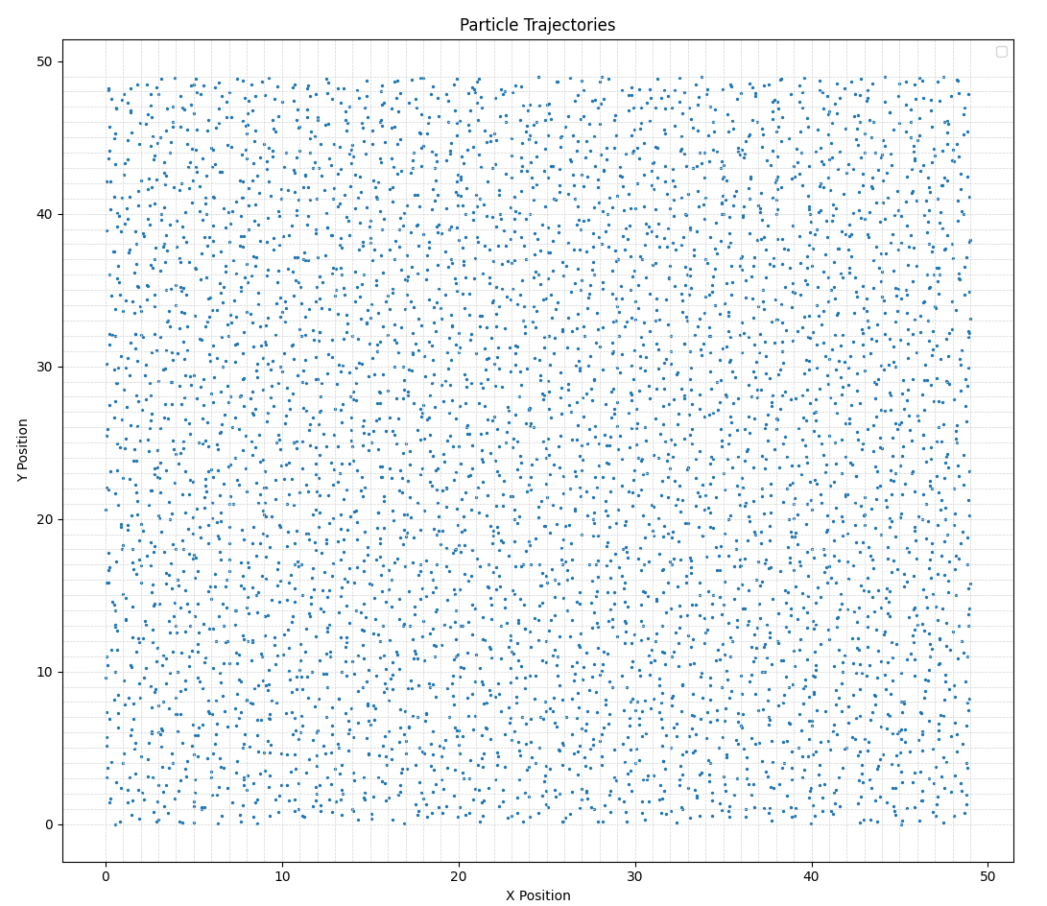
$$d\left(r\right)=2$$
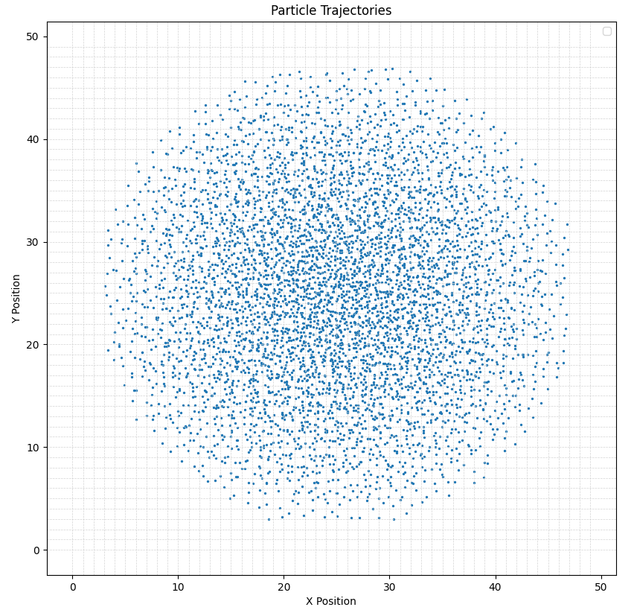
$$d\left(r\right)=\left(1-min\left(1, |\left(r-\left(25, 25, 0\right)\right)| / 25\right)\right)⋅10)$$

$$d\left(r\right)=max\left(sin\left(r_{x}\right)⋅3+sin\left(r_{y}\right)⋅3, 0\right)$$
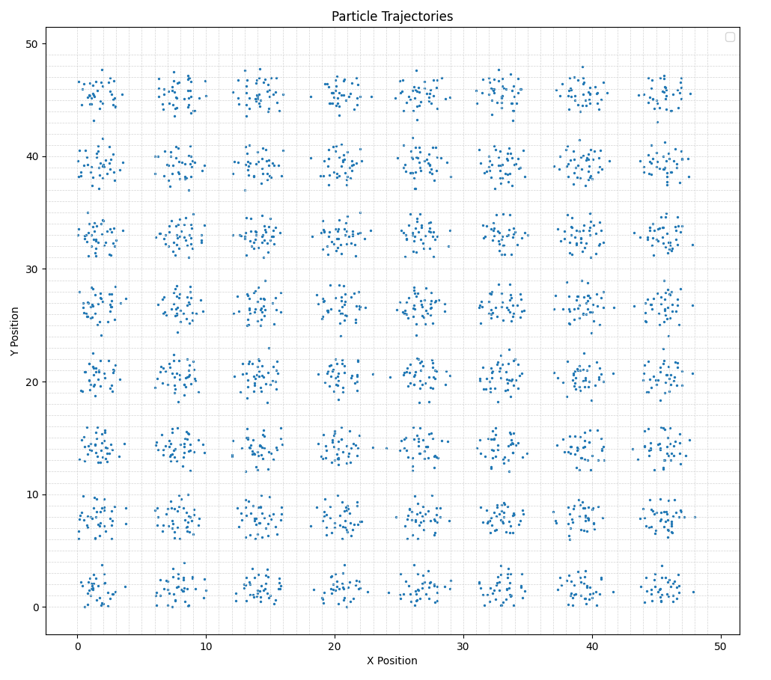

2.5. Модуль Data Sampler

2.5.1. Описание модуля
Модуль DataSampler предназначен для сбора информации о текущем состоянии системы “частицы-поле” и сохранения её в файлы для последующей визуализации.

2.5.2. Конфигурация модуля
Модуль предоставляет множество настроек, благодаря которым можно выбрать, какие конкретно данные о системе интересуют пользователя.
- sampleInterval - указывает интервал сбора данных в числе итераций;
- sampleOnlySpecificIterations - флаг, при наличии которого данные собираются только в определённые итерации, указанные в параметре specificIterations.
- sampleTotalEnergy- флаг сбора информации об общей энергии системы;
- autoParticleTrackingIDs- флаг автоматического добавления индексов отслеживания частицам;
- sampleParticleLocations- флаг сбора информации о положении частиц;
- sampleParticleVelocities - флаг сбора информации о скорости частиц;
- sampleParticleCells - флаг сбора информации об индексах ячеек, в которых находятся частицы;
- sampleParticleDensity- флаг сбора информации о плотности распределения частиц;
- sampleParticleEnergy- флаг сбора информации об общей кинетической энергии всех частиц;
- traceExampleParticle- флаг, при наличии которого будет выбрана случайная частица-пример. В ходе симуляции будет собираться информация о движении этой частицы;
- exampleParticlePickingSeed- seed, на основании которого выбирается частица-пример;
- exampleTraceParticleTrackingID- индекс отслеживания, присваиваемый частице-примеру;
- sampleFieldData- флаг сбора информации об электромагнитном поле;
- sampleFieldE- флаг сбора информации об электрическом поле;
- sampleFieldB- флаг сбора информации о магнитном поле;
- sampleFieldJ- флаг сбора информации о токах, создаваемых движущимися заряженными частицами;
- sampleFieldEnergy- флаг сбора информации об энергии поля;
- writeParticleGridParameters - флаг, при наличии которого в файл будет записана информация о сетке частиц;
- fileForEveryIteration- флаг, при наличии которого информация будет сохранятся в отдельный файл после каждой итерации, иначе - после завершения симуляции информация сохраняется в общий файл.
- outputFileName- путь до выходного файла;
- perIterationOutputFileFormat- формат файла, используемый при наличии флага fileForEveryIteration (т.к. к имени, указанному в outputFileName добавляется номер итерации).

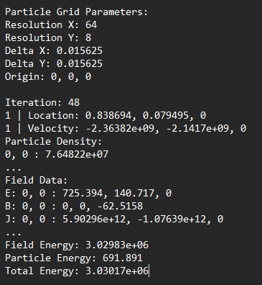
2.5.3. Формат выходного файла
Рис.7. Формат выходного файла модуля DataSampler

Данные о частицах указываются в формате:
Индекс отслеживания | Параметр: значение
Данные о плотности распределения частиц указываются в формате:
Положение в пространтсве : значение
Данные об электромагнитном поле указываются в формате:
Компонета поля: положение в пространтсве : значение

2.5.4. Реализация
При вызове метода onUpdate() модуль проверяет условие сбора информации на текущей итерации. Если условие выполняется, то начинается сбор данных в соответствии с флагами конфигурации модуля. Собранные данные сохраняются в структуре массивов SampleData.
Информация об энергии частиц, собираемая при установленном флаге sampleParticleEnergy, высчитывается по следующей формуле:
Ep=p​γp-1⋅mp⋅c2,
$$γ_{p}={\left(\sqrt{1-\frac{v_{p}^{2}}{c^{2}}}\right)}^{-1}.$$
Информация об энергии поля, собираемая при установленном флаге sampleFieldEnergy, высчитывается по следующей формуле:
$$E_{f}=\frac{1}{8π}\sum_{i=0}^{n_{x}}{\sum_{j=0}^{n_{y}}{\left(E_{ij}^{2}+B_{ij}^{2}\right)}}ΔxΔyΔz,$$
где $n_{x},n_{y}$ - разрешение сетки по осям $x$ и $y$ соответственно, $E_{ij}$ и $B_{ij}$ - значения электрического и магнитного поля в узле сетки поля с индексами $i,j$, $Δx, Δy, Δz=Δy$ - размеры ячейки сетки поля.
Полная энергия системы высчитывается как сумма $E_{p}+E_{f}$.

2.6. Система автоматической визуализации

2.6.1. Описание
Для визуализации результатов экспериментов была разработана система автоматической визуализации. Этот программный компонент анализирует выходные файлы модуля DataSampler, работающего в режиме fileForEveryIteration. По данным в указанных файлах система автоматически строит графики значений, для некоторых графиков генерируются анимации в формате .gif, отображающие систему в динамике.

2.6.2. Выходные данные
При наличии в файлах необходимых данных возможно построение следующих графиков:
- График полной энергии системы;
- График энергии частиц;
- График энергии поля;
- Траектория частиц(ы);
- График(и) скорости частиц(ы);
- Графики значений электрического поле в зависимости от положения по оси $x$ (график для каждой итерации и анимация в формате .gif);
- Графики значений магнитного поле в зависимости от положения по оси $x$ (график для каждой итерации и анимация в формате .gif);
- Графики значений плотности тока в зависимости от положения по оси $x$ (график для каждой итерации и анимация в формате .gif).
- Графики плотности частиц в зависимости от положения по оси $x$ (график для каждой итерации и анимация в формате .gif).

2.6.3. Запуск
Для запуска автоматической системы достаточно запустить файл IntegratedVisualiation.bat (в репозитории проекта находится по пути Visualization/IntegratedVisualization) из папки, где он находится. Файлы данных должны находится в подпапке `Files`, выходные данные будут помещены в подпапку Output.

2.6.4. Реализация
Автоматическая визуализация реализована в виде скрипта на языке `Python` с использованием библиотек matplotlib и Pillow. Скрипт обходит все файлы в подпапке `Files`, анализирую их содержимое. Во время обхода строятся графики, необходимые для каждого отдельного файла: график плотность частиц, графики компонент поля.
Данные, необходимые для остальных графиков (энергия поля, частиц и общая, положения и скорости частиц) сохраняются в объект класса GlobalData. После обхода файлов строятся графики для сохранённых данных. Затем графики отдельных файлов объединяются в анимации.

3. Эксперимент. Ленгмюровские колебания холодной плазмы

3.1. Параметры эксперимента

3.1.1. Параметры сеток поля и частиц
Значения:
- $L=1$ - длина расчётной области по оси $x$.
Разрешение сетки: $n_{x}=64, n_{y}=8.$
Пространственный шаг: $Δx=\frac{L}{64}, Δy=\frac{L}{64}.$

3.1.2. Параметры распределения частиц
Значения:
- $k=0.5$ - число ячеек на дебаевскую длину;
- $l=Δx⋅k$ - дебаевская длина;
- $avg=30$ - среднее число частиц на ячейку;
- $L=1$ - длина расчётной области по оси $x$;
- $t={10}^{-2}⋅m_{e}⋅c^{2}$ - начальная температура частиц;
- $density=\frac{t}{8π{\left(e^{-}⋅l\right)}^{2}}$ - начальная плотность частиц.
Тип частицы: электрон.
Функция плотности распределения: $d\left(r\right)=density⋅\left(1+0.05⋅sin\left(\frac{2π⋅r_{x}}{L}\right)\right).$
Функция температуры: $t\left(r\right)=temp.$
Функция начального импульса: $p\left(r\right)=0.$
Функция веса частиц: $w\left(r\right)=\frac{density⋅Δx⋅Δy⋅Δz}{avg}.$

3.1.3. Параметры поля
Значения:
- $L=1$ - длина расчётной области по оси $x$;
- $density=\frac{t}{8π{\left(e^{-}⋅l\right)}^{2}}$ - начальная плотность частиц;
$A=2⋅L⋅density⋅e^{-}⋅0.05$ - амплитуда колебаний.
Функция начального значения электрического поля: $E_{0}\left(r\right)=\left(-A⋅cos\left(\frac{2π⋅r_{x}}{L}\right), 0, 0\right).$
Функция начального значение магнитного поля: $B_{0}\left(r\right)=0.$

3.1.4. Параметры симуляции
Значения:
- $T=256$ - число итераций на плазменный период;
- $k=0.5$ - число ячеек на дебаевскую длину;
- $n_{x}=64$ - разрешение сетки по оси $x$;
- $numT=\frac{n_{x}}{2\sqrt{2}π⋅k}$ - число периодов;
- $density=\frac{t}{8π{\left(e^{-}⋅l\right)}^{2}}$ - начальная плотность частиц;
- $w_{p}=\sqrt{\frac{4π⋅{\left(e^{-}\right)}^{2}*density}{m_{e}}}$ - плазменная частота;
Число итераций: $N=numT⋅T.$
Шаг по времени: $Δt=\frac{2π}{w_{p}⋅T}.$

3.1.5. Используемые модули
Для проведения эксперимента использовался следующий набор модулей (указаны в порядке добавления):
- FieldGenerator;
- ParticleGenerator;
- FieldSolver;
- ParticleSolver;
- ParticleLoopEdgeCondition;
- CurrentDepositor;
- DataSampler.

3.1.6. Параметры сбора данных
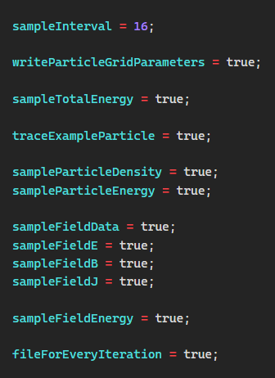
Для этого следующего эксперимента использовалась следующая конфигурация модуля DataSampler:
Рис.8. Конфигурация модуля DataSampler

3.2. Ожидаемый результат
При отображении данных в формате:
- По горизонтали: координата по оси x;
- По вертикали: значение измеряемого параметра,
Ожидаются колебания значений плотности частиц и компоненты x электрического поля c периодом 256.

3.3. Результаты эксперимента
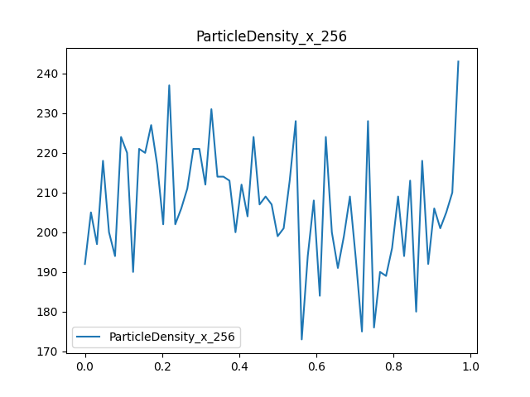
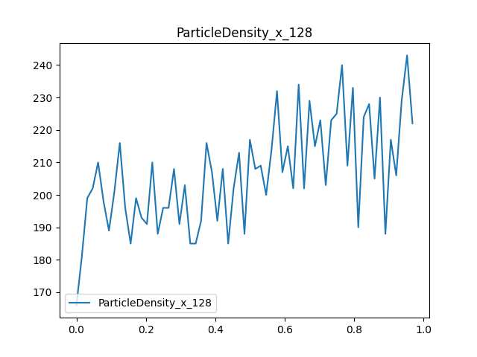
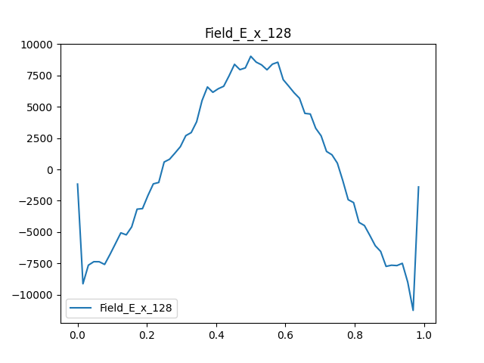
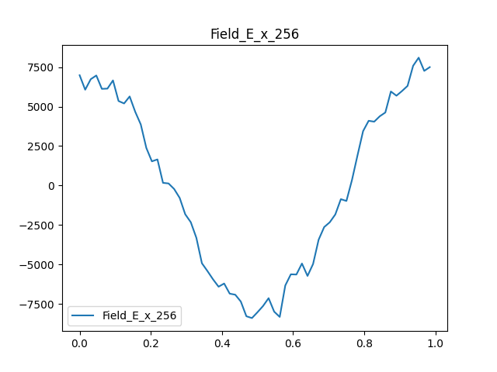
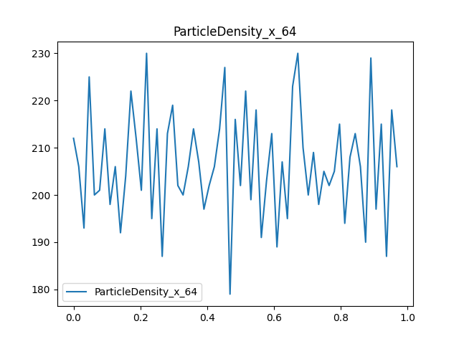
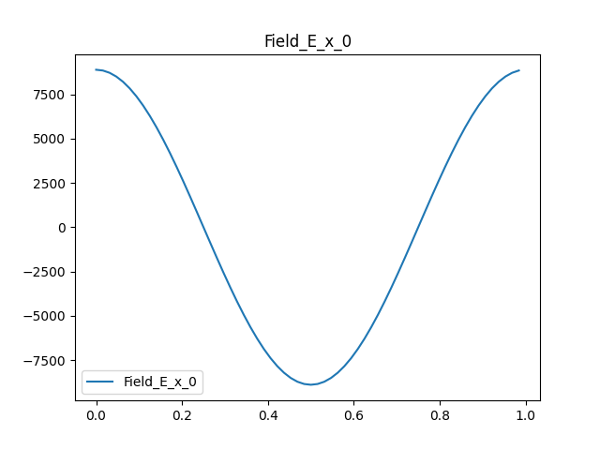
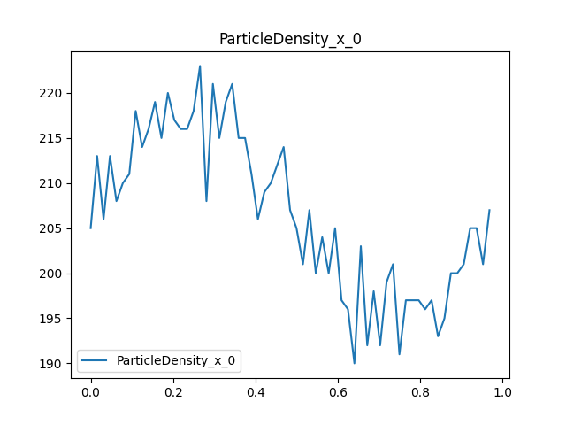
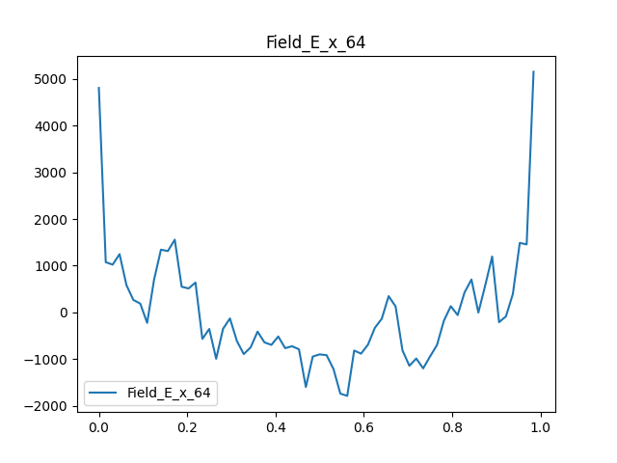
После окончания симуляции, выходные файлы собранных данных были обработаны реализованной системой автоматической визуализации. Далее приведены полученные графики.
Итерация: 256
Итерация: 0
Итерация: 64
Итерация: 128
Рис.10. Динамика плотности частиц
Рис.9. Динамика электрического поля по оси x
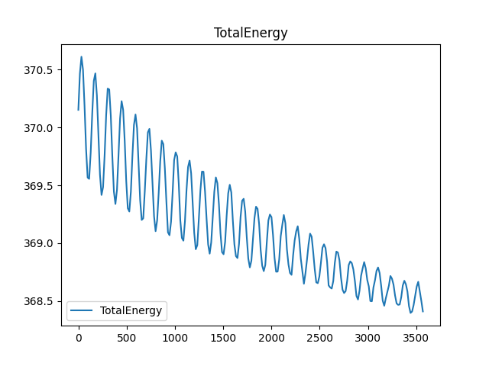
Рис.11. Изменение общей энергии системы
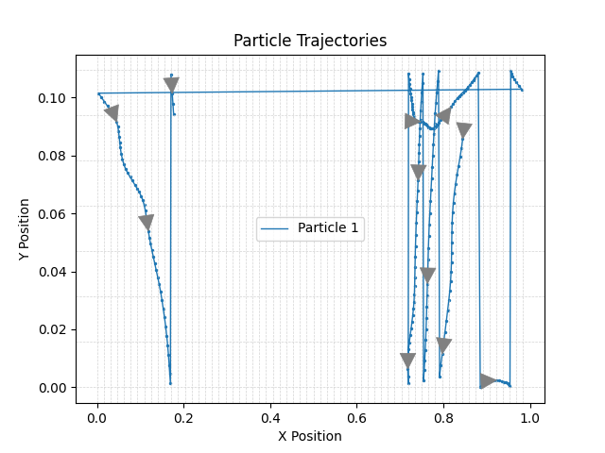
Рис.12. Траектория случайной частицы
На рисунках 9 и 10 представлено изменение компоненты x электрического поля и плотности частиц соответственно. Наблюдаются ярко выраженные колебания с периодом 256. Поведение, отображённое на графиках, совпадает с ожидаемым.
На рисунке 11 представлен график общей энергии системы в зависимости от номера итерации. В идеальном случае общая энергия должна быть постоянной величиной. На полученном графике явно видно уменьшение и “сгущение” значений, но следует заметить, что максимальное относительное отклонение составляет ~0.5%. Наблюдаемое отклонение достаточно мало, его причиной вполне могут являться ошибки вычислений с плавающей точкой.

Заключение
В ходе работы были выполнены поставленные задачи:
- Были изучены теоретические основы метода
- реализован программный комплекс, проводящий моделирование динамики заряженных частиц в электромагнитном поле по методу PIC.
Корректность работы полученного кода была проверена с помощью модульного тестирования и интегрированного эксперимента ленгмюровских колебаний холодной плазмы. Результат эксперимента совпал с ожидаемым, что говорит об адекватности модели и правильности написанного кода.
Полный исходный код полученного программного комплекса помещён на платформу GitHub (ссылка в приложении).

Список литературы
- Parallel Finite-Difference Time-Domain Method / W. Yu [et al.]. - Norwood: Artech House, 2006. (Artech House Electromagnetic Analysis Series). - ISBN 1-59693-085-3.
- Taflove A. Computational Electrodynamics: The Finite-Difference Time-Domain Method. - Boston: Artech House, 1995. - ISBN 0-89006-792-9.

Приложение

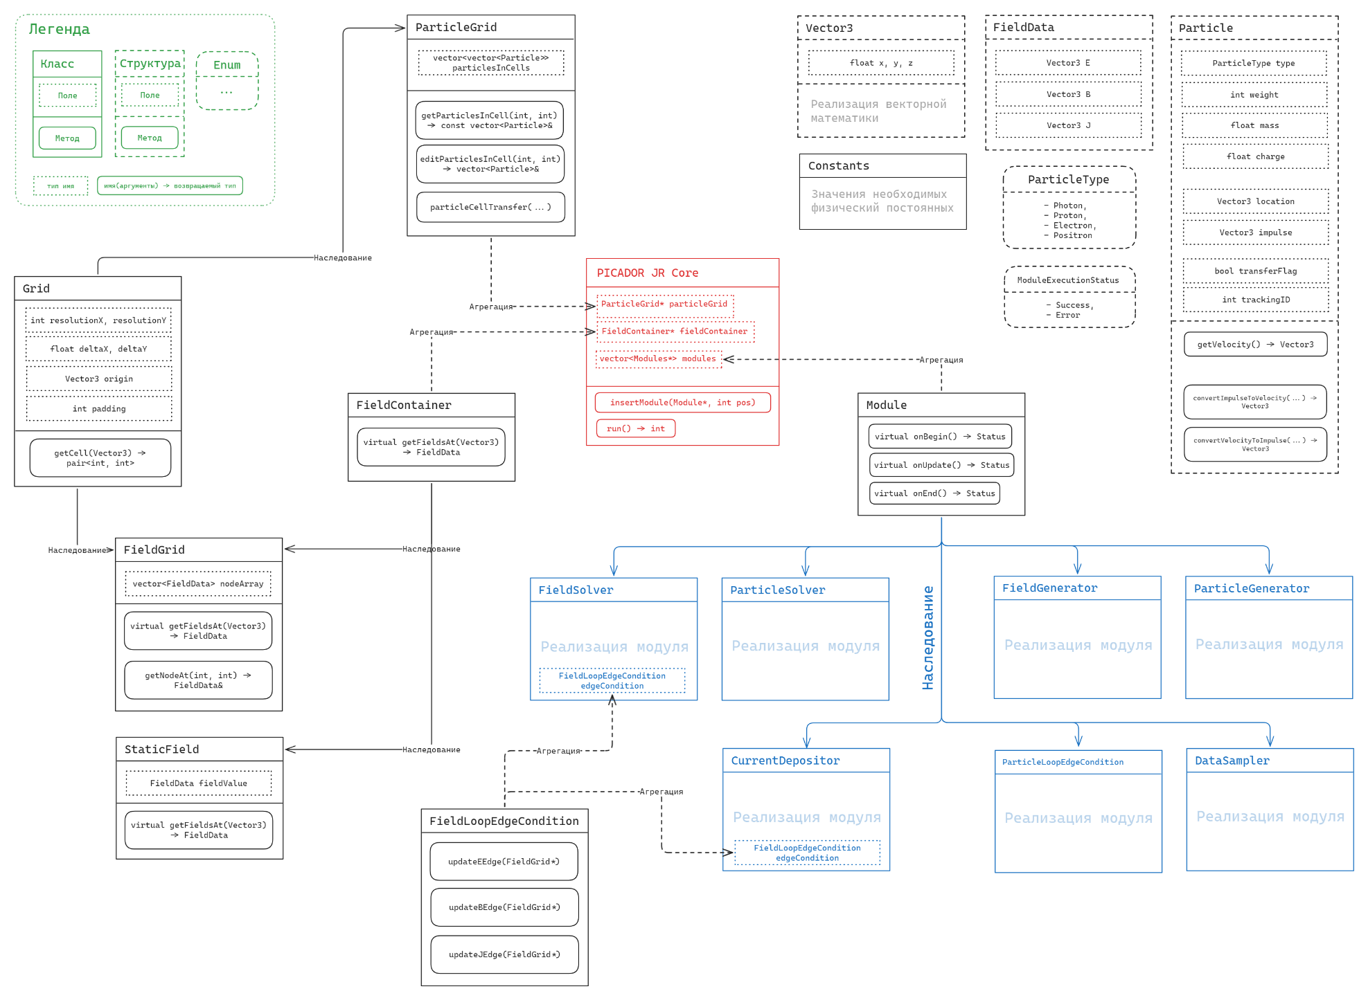
1. Подробная диаграмма архитектуры проекта

2. Ссылка на GitHub репозиторий
https://github.com/Akarfire/PICADOR-Jr-2025

